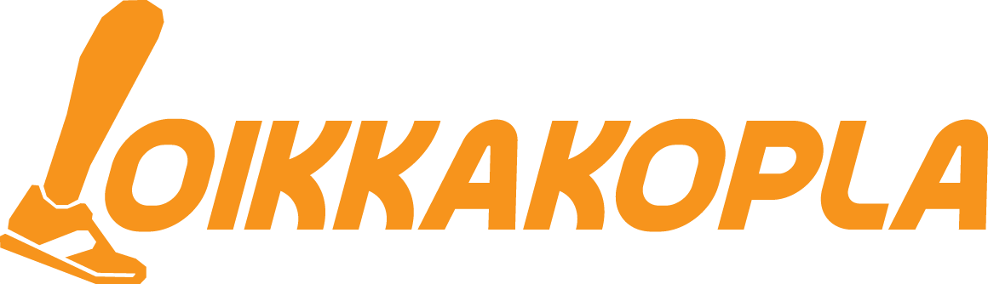
ILMOITTAUTUMISLOMAKE

Ilmoittaudu mukaan Loikkakoplan avulla järjestettävään parkour-harrastusryhmään täyttämällä alla oleva lomake ja palauttamalla se ohjeiden mukaisesti.
Opetusryhmän tiedot:
Opetusryhmä on xx-xx -luokkalaisille, jotka käyvät xxxx koulua.
Paikka:
Aika ja viikonpäivä:
Ensimmäiset harjoitukset:
Viimeiset harjoitukset:
Huom: Viikolla xxx ei pidetä harjoituksia, koska silloin on xxxxxloma.
Opetuksen sisältö: opetus koostuu parkour-harjoituksista, joiden opetusmateriaalina käytetään Loikkakopla-nimistä sovellusta.
Osallistujan tiedot
Oppilaan nimi | Oppilaan puhelin | Oppilaan luokka (esim. 4A):
Huoltajan nimi | Huoltajan puhelin | Huoltajan sähköposti
Huoltajan allekirjoitus:

Terveisiä tai erityishuomioita oppilaaseen liittyen:

Palauta tämä lomake xx.xx klo xx:xx mennessä paikkaan XX henkilölle XXX.

